

传感器与检测技术 实验报告

题 目 实验4 电容式传感器的位移实验

学 院 计算机与信息科学学院

专 业 自动化

年 级 2021级

学 号 222021321132005

姓 名 贾博方

同 组 人 李帅 殷祥恺

成 绩

2023 年 10月 31 日

1 实验目的及实验原理 1

1.1 实验目的 1

1.2 实验原理 1

2 实验器件及操作步骤 3

2.1 实验器件 3

2.2 操作步骤 3

3 实验结果 4

3.1 实验结果数据或图像 4

3.2 实验结果分析 7

**实验4 电容式传感器的位移实验**

# 1 实验目的及实验原理

## 1.1 实验目的

了解电容式传感器结构及其特点。

## 1.2 实验原理

1、原理简述：电容传感器是以各种类型的电容器为传感元件，将被测物理量转换成电容量的变化来实现测量的。电容传感器的输出是电容的变化量。利用电容C＝εA／d关系式通过相应的结构和测量电路可以选择ε、A、d中三个参数中，保持二个参数不变，而只改变其中一个参数，则可以有测干燥度（ε变）、测位移（d变）和测液位（A变）等多种电容传感器。电容传感器极板形状分成平板、圆板形和圆柱(圆筒)形，虽还有球面形和锯齿形等其它的形状，但一般很少用。本实验采用的传感器为圆筒式变面积差动结构的电容式位移传感器，差动式一般优于单组(单边)式的传感器。它灵敏度高、线性范围宽、稳定性高。如图4—1所示：它是有二个圆筒和一个圆柱组成的。设圆筒的半径为R；圆柱的半径为r；圆柱的长为x，则电容量为C=ε2ｘ／ln(R／r)。图中C1、C2是差动连接，当图中的圆柱产生∆X位移时，电容量的变化量为∆C =C1－C2=ε22∆X／ln(R／r)，式中ε2、ln(R／r)为常数，说明∆C与∆X位移成正比，配上配套测量电路就能测量位移。

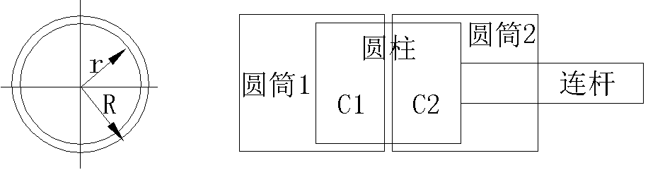

图4—1 实验电容传感器结构

3、测量电路(电容变换器)：测量电路画在实验模板的面板上。其电路的核心部分是图4—2的二极管环路充放电电路。

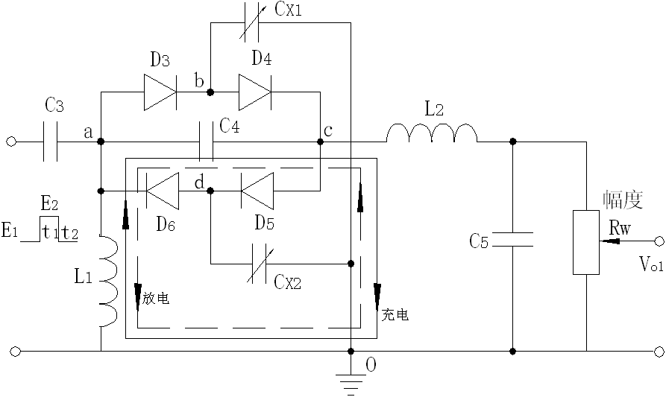

图4—2 二极管环形充放电电路

在图4—2中，环形充放电电路由D3、D4、D5、D6二极管、C4电容、L1电感和CX1、CX2（实验差动电容位移传感器）组成。

当高频激励电压(ｆ>100kHz)输入到ａ点，由低电平E1跃到高电平E2时，电容CX1和

CX2两端电压均由E1充到E2。充电电荷一路由ａ点经D3到b点，再对CX1充电到O点(地)；另一路由由ａ点经C4到c点，再经D5到d点对CX2充电到O点。此时，D4和D6由于反偏置而截止。在t1充电时间内，由ａ到c点的电荷量为：

Q1＝CX2(E2-E1) （4—1）

当高频激励电压由高电平E2返回到低电平E1时，电容CX1和CX2均放电。CX1经b点、D4、c点、C4、ａ点、L1放电到O点；CX2经d点、D6、L1放电到O点。在t2放电时间内由c点到ａ点的电荷量为：

Q2＝CX1(E2-E1) （4—2）

当然，（4—1）式和（4—2）式是在C4电容值远远大于传感器的CX1和CX2电容值的前提下得到的结果。电容C4的充放电回路由图4—2中实线、虚线箭头所示。

在一个充放电周期内（Ｔ＝t1＋t2），由c点到ａ点的电荷量为：

Ｑ＝Q2-Q1＝(CX1-CX2)(E2-E1)＝△CX △E （4—3）

式中：CX1与CX2的变化趋势是相反的（传感器的结构决定的，是差动式）。

设激励电压频率f＝1/T，则流过ac支路输出的平均电流i为：

i＝fＱ＝f△CX △E （4—4）

式中：△E—激励电压幅值；△CX—传感器的电容变化量。

由（4—4）式可看出：f、△E一定时，输出平均电流i与△CX成正比，此输出平均电流i经电路中的电感L2、电容C5滤波变为直流I输出，再经Rw转换成电压输出Vo1＝I Rw。由传感器原理已知∆C与∆X位移成正比，所以通过测量电路的输出电压Vo1就可知∆X位移。

4、电容式位移传感器实验原理方块图如图4—3



图4—3电容式位移传感器实验方块图

# 2 实验器件及操作步骤

## 2.1 实验器件

主机箱±15V直流稳压电源、电压表；电容传感器、电容传感器实验模板、测微头。

## 2.2 操作步骤

1、按图4—4示意安装、接线。

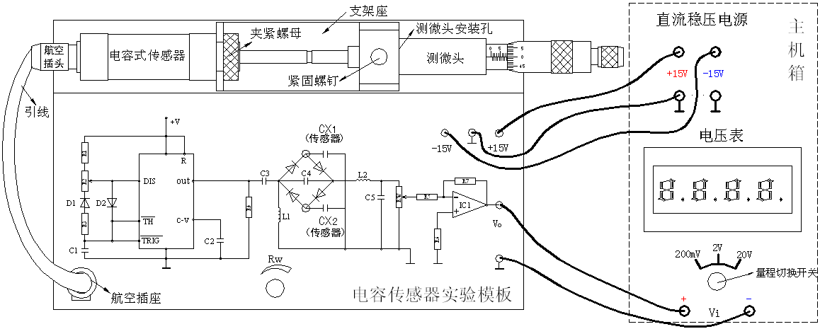

图4—4 电容传感器位移实验安装、接线示意图

2、将实验模板上的Rw调节到中间位置(方法：逆时针转到底再顺时传３圈)。

3、将主机箱上的电压表量程切换开关打到2V档，检查接线无误后合上主机箱电源开关，旋转测微头改变电容传感器的动极板位置使电压表显示0V ，再转动测微头(同一个方向)6圈，记录此时的测微头读数和电压表显示值为实验起点值。以后，反方向每转动测微头1圈即△X=0.5mm位移读取电压表读数(这样转12圈读取相应的电压表读数)，将数据填入表1(这样单行程位移方向做实验可以消除测微头的回差)。

表1 电容传感器位移实验数据

|  |  |  |  |  |  |  |  |  |  |  |
| --- | --- | --- | --- | --- | --- | --- | --- | --- | --- | --- |
| X (mm) |  |  |  |  |  |  |  |  |  |  |
| V(mV) |  |  |  |  |  |  |  |  |  |  |

4、根据表11数据作出△X—V实验曲线并截取线性比较好的线段计算灵敏度S=△V／△X和非线性误差δ及测量范围。实验完毕关闭电源开关。

# 3 实验结果

## 3.1 实验结果数据或图像

电容传感器位移实验数据：

|  |  |  |  |  |  |  |  |  |  |  |
| --- | --- | --- | --- | --- | --- | --- | --- | --- | --- | --- |
| X(mm) | 17.39 | 16.89 | 16.39 | 15.89 | 15.39 | 14.89 | 14.39 | 13.89 | 13.39 | 12.89 |
| V(mv) | -68 | -59 | -54 | -49 | -34 | -19 | -3 | 13 | 32 | 43 |

实验数据折线图

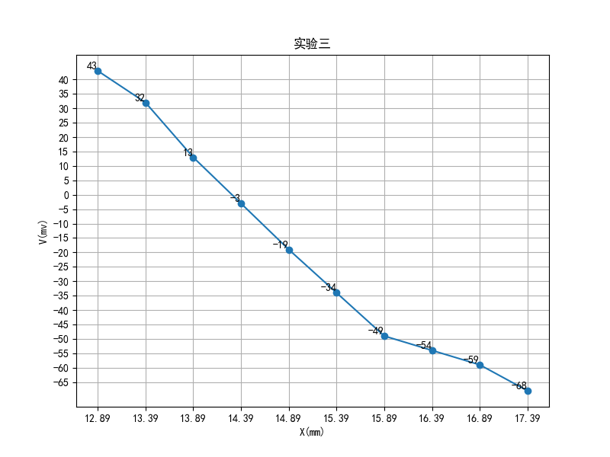

根据数据进行曲线拟合

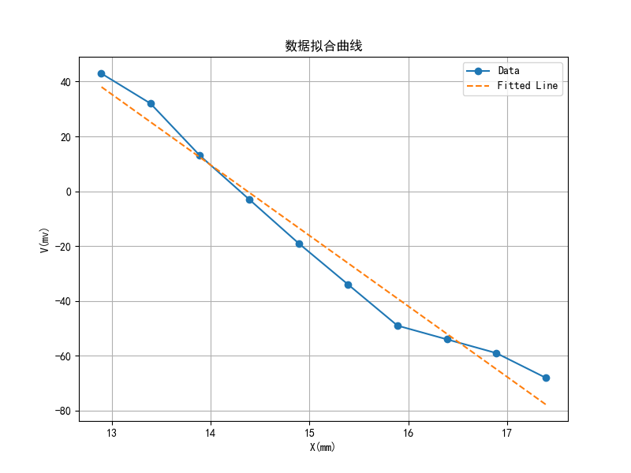

根据线性比较好的实验数据拟合曲线

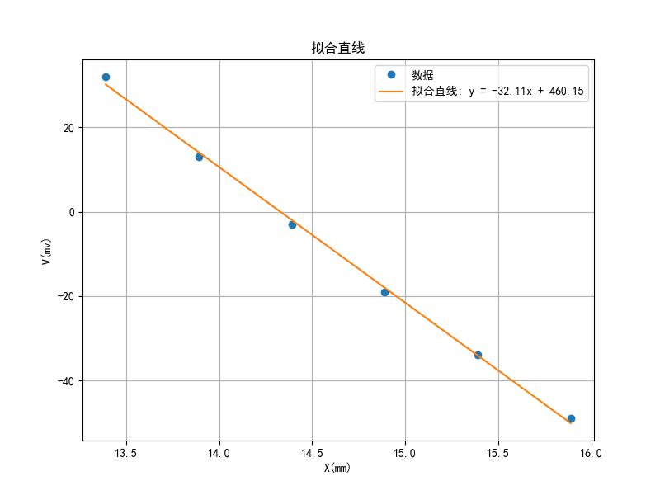

拟合直线: y = -32.11x + 460.15

非线性误差 (δ): 0.74

测量范围: 2.50

求∆V与∆X，当∆X = 1 m时，∆V（V）如下：

灵敏度 S = 32.11 V/m

实验装置连线图像：

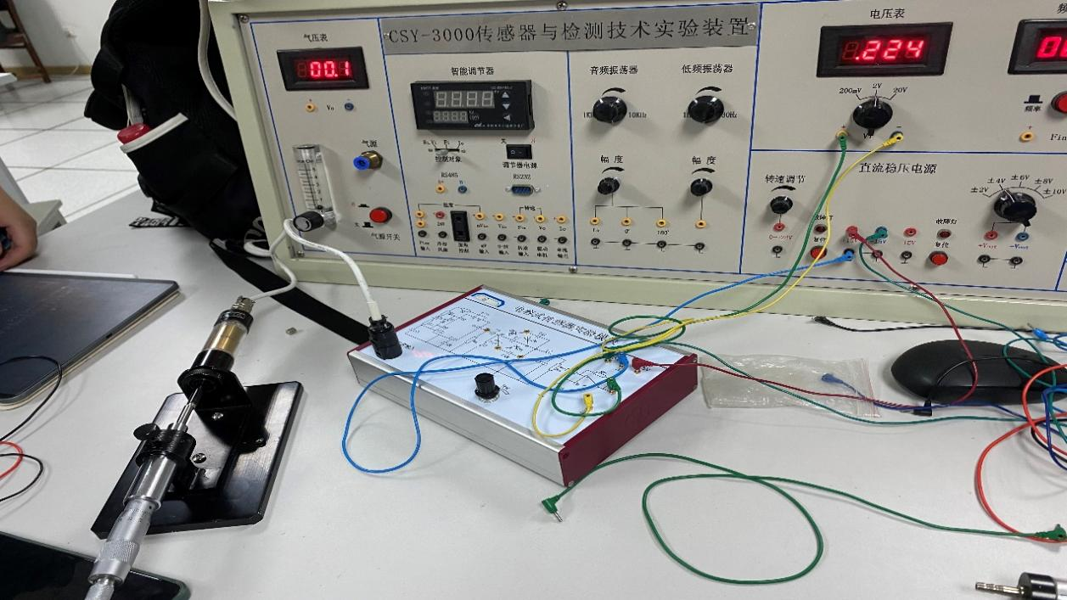

## 3.2 实验结果分析

从实验中可以看出，电容传感器的输出特性是非线性的，虽然可采用差动结构来改善，但不可能完全消除。根据数据的变化程度来看，电容式传感器具有灵敏度高（S = 32.11 V/m）的优点，其中线性范围部分比较小，我们可以通过设计其专用电路进行线性补偿。所以在计算灵敏度的时候，我们只能进行粗略估计，截取线性特性较好的部分进行计算，通过使用python进行数据分析，计算出相应的拟合曲线和灵敏度。所以在应用电容式传感器的时候需要多次测量以二维表格的形式进行呈现，选取其中线性特性较好的部分进行灵敏度的计算。或者进行相应的改善，忽略了电场的边缘效应时，输出特性才呈线性。否则边缘效应所产生的附加电容量将与传感器电容量直接叠加，使输出特性非线性。在实际应用中，我们也要选取线性特性较好的部分进行应用，以免造成巨大的误差。

本实验采用的变面积式差动电容传感器，采用差动式圆柱形结构，经分析实验数据可得:引起这些非线性的原因可能有:受边缘效应的影响，引起极板间的电场分布不均匀:温度漂移:肉眼读取的位移值 X 存在一定误差:实验过程中的操作不当等。通过查资料也了解到电容传感器的容量受其电极的几何尺寸等限制，一般为几十到几百皮法,使传感器输出阻抗很高。因此传感器负载能力差,易受外界干扰影响而产生不稳定现象。